Øvelse 7: Når noget går skævt i samtalen.
Nedenfor beskrives kort fire redskaber/ begrebet, som kan bruges til at forstå og arbejde med relationen til brugeren, hvis noget er gået skævt.
Offertrekanten:
Offertrekanten illustrerer forskellige roller, som bruger og rådgiver kan have i en konflikt – roller, som påvirker hinanden og sagtens skal skifte undervejs:
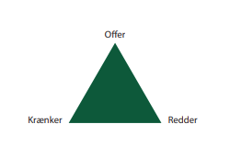
(Figuren er lånt fra Boysen og Lyndby Christensen 2022:168)

Domæner:
Domæneteorien handler om, at vi kan tale ud fra tre forskellige domæner nemlig: Æstetikkens, refleksionens og produktionens domæne. I figuren nedenfor kan du se, hvad der kendetegner de tre domæner:
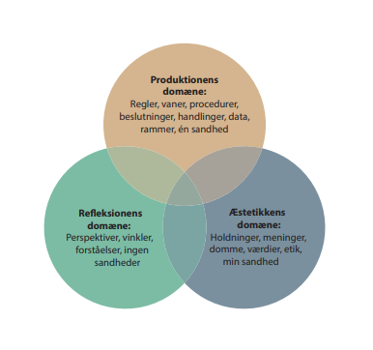
(Figuren er lånt fra Boysen og Lyndby Christensen, 2022:53)

Metakommunikation:
”Metakommunikation er at tale om det, man gør: om målet og ramme for samtalen og om, hvorvidt samtalen går, som den skal. Det er jo kun brugeren, der kan svare på det” (Boysen og Lyndby Christensen, 2022:55).

Magten i samtalen:
Det behøver ikke at være et problem, at der er magt involveret i samtalen, bare rådgiveren er bevidst og transparent omkring sin rolle.
Magten i samtalen kan komme til udtryk for forskellige måder. F.eks. ved at:
- rådgiveren repræsenterer en bestemt organisation eller viden
- samtalen handler om brugerens liv og ikke rådgiverens
- rådgivningen måske har et ønske om at flytte brugeren/ et ønske eller krav om forandring på brugerens vegne
- rådgiveren taler om brugerens situation i et bestemt sprog og stiller bestemte spørgsmål
- rådgiveren taler om brugerens situation ud fra nogle bestemte normer (Boysen og Lyndby Christensen 2022:65)

